Билеты на главную церемонию Дня города пользователи проекта «Активный гражданин» могут получить за баллы
04.09.2015
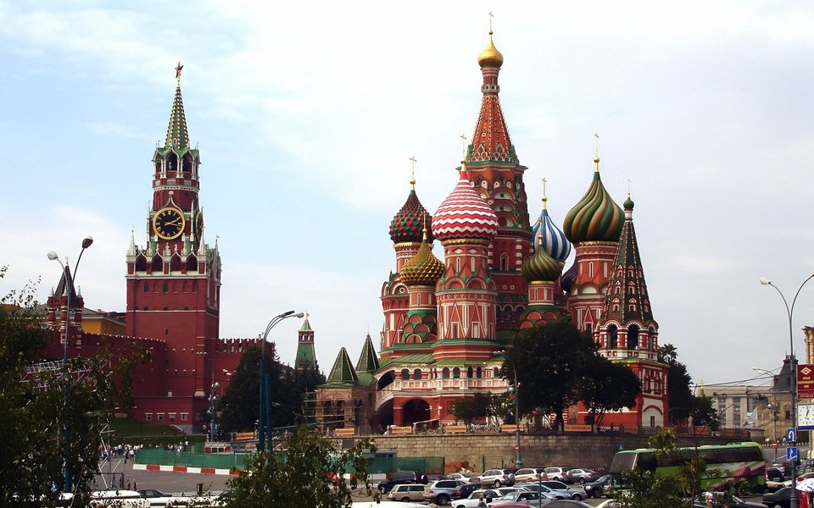
Участники проекта «Активный гражданин» могут обменять баллы на пригласительные на Красную площадь в День города. Об этом сообщили в пресс-службе проекта.
Ранее, победители акции «Голосуй все лето!» получили пригласительные на торжественное мероприятие, которое пройдет в День города на Красной площади, и смогут посмотреть церемонию с трибун.
«Те, кто не вошел в число счастливчиков, могут обменять пригласительный на баллы, заработанные в проекте. Билеты на главную церемонию Дня города 3 сентября стали доступны в магазине поощрений», - отметили в пресс-службе.
Кроме того, специальный подарок от проекта получили те участники акции «Голосуй все лето!», которые родились 5 сентября. Москвичи, которых выбрали при помощи генератора случайных чисел, смогут отпраздновать свой день рождения на концерте группы Aerosmith на Лубянской площади. Они посмотрят выступление зарубежных артистов с VIP-трибуны.
Полная программа праздника размещена на сайте ялюблюмоскву.рф.

Адрес страницы: http://chertanovo-severnoe.mos.ru/active-citizen/detail/2127446.html
Управа района Чертаново Северное города Москвы

